**新 书 推 荐**

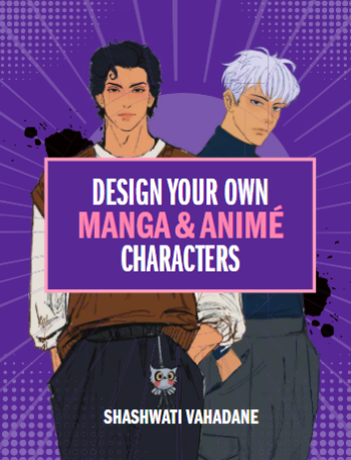**中文书名：****《二次元造物者：动漫角色设计灵魂手册》**

**英文书名：DESIGN YOUR OWN MANGA & ANIMÉ CHARACTERS**

**作 者：Shashwati Vahadane**

**出 版 社：Octopus**

**代理公司：MRA/ANA/Jessica**

**页 数：160页**

**出版时间：2025年夏季**

**代理地区：中国大陆、台湾**

**审读资料：样张**

**类 型：绘画**

**内容简介：**

在《二次元造物者》中，备受好评的艺术家莎莎·瓦哈丹（Sasha Vahadane）将为你提供一份从零开始创作原创角色的路线图。

本书充满了循序渐进的绘画演示、专家级的指导与建议，教你一切所需技巧，帮助你将独一无二的角色栩栩如生地呈现出来。

**作者简介：**

**莎莎瓦蒂·瓦哈丹（Shashwati Vahadane）**是一位居住于英国的艺术家，专注于墨水和丙烯绘画。她过去三年一直从事角色设计工作，并在伦敦MCM漫展上展示并售卖自己的角色艺术作品。她的创作灵感主要来自于漫画与动漫，特别是漫画《咒术回战》及其粉丝文化。她热爱以简洁的形式与风格描绘角色，并在Instagram（账号 @colorbysasha）上拥有超过 201,000 名粉丝的热情追随。

**全书目录：**

引言

**第一章：入门**

工具与材料

线稿绘制

基本形状

**第二章：绘制面部**

正面与侧面视角

眼睛

耳朵

嘴唇

鼻子

完整面部

**第三章：头发**

短发

长发

头发造型

**第四章：身体动态**

简化版身体

男性体型

女性体型

**第五章：角色服装**

理解衣物在身体上的表现

褶皱与布料

设计灵感

**第六章：为角色增添深度**

光影

表情

探索你的绘画风格

**第七章：动物与Q版角色**

动物表情

可爱动物

Q版角色

兽耳人设

**第八章：设计你的最终角色**

致谢

**内文展示：**

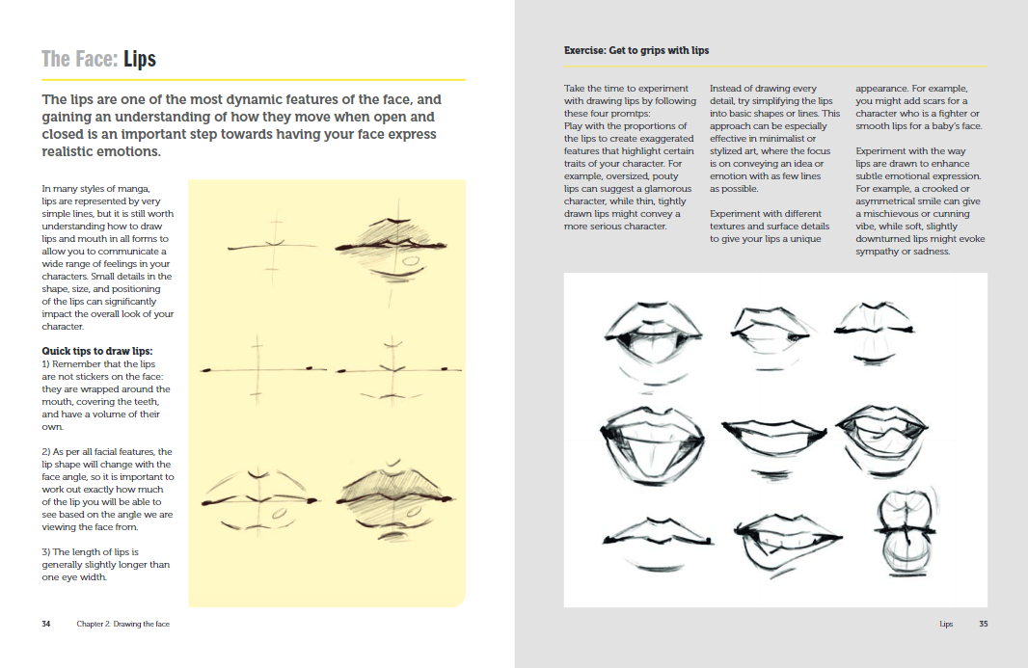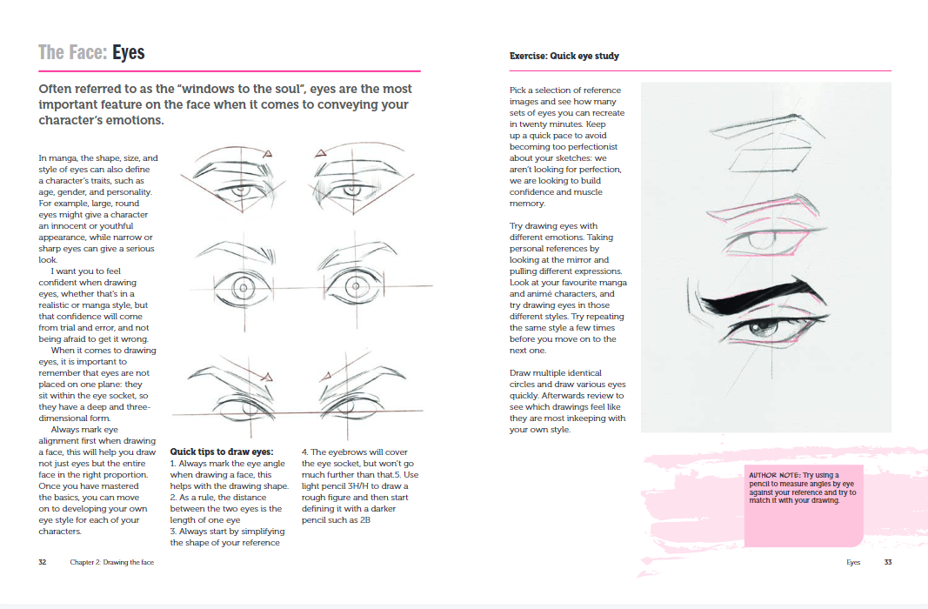

**感谢您的阅读！**

**请将反馈信息发至：版权负责人**

**Email**：**[Rights@nurnberg.com.cn](mailto:Rights@nurnberg.com.cn)**

安德鲁·纳伯格联合国际有限公司北京代表处

北京市海淀区中关村大街甲59号中国人民大学文化大厦1705室, 邮编：100872

电话：010-82504106, 传真：010-82504200

公司网址：[http://www.nurnberg.com.cn](http://www.nurnberg.com.cn/)

书目下载：<http://www.nurnberg.com.cn/booklist_zh/list.aspx>

书讯浏览：<http://www.nurnberg.com.cn/book/book.aspx>

视频推荐：<http://www.nurnberg.com.cn/video/video.aspx>

豆瓣小站：<http://site.douban.com/110577/>

新浪微博：[安德鲁纳伯格公司的微博_微博 (weibo.com)](https://weibo.com/1877653117/profile?topnav=1&wvr=6)

微信订阅号：ANABJ2002

